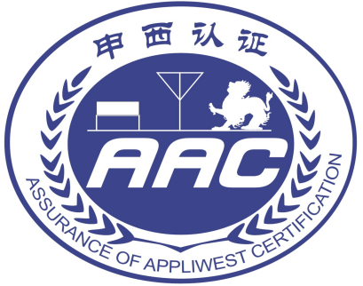

上海申西认证有限公司
【公开文件 - 审定与核查活动的费用】

受控状态：受控
文件编号：AAC-GKXX-GHG-07
发布日期：2023-06-01
实施日期：2023-07-01
编 制：刘永幸、陈宇昕
审 核：董天星
批 准：张文均

文件制/修订履历
制/修  订日期 | 制/修  订单号 | 制/修订  类别 | 版本/  版次 | 制/修订主要说明  （原因、内容见制修订审批单）
2023.6.1 | 初始制订 | ■制订 □修订 | A/0 | 初始发布

序号 | 收费项目 | 服务内容 | 定价方式 | 收费主体 | 收费对象 | 收费依据 | 备注
1 | 温室气体审定与核查 | 温室气体审定与核查申请、签约前活动（合同评审、合同签订、审定/核查策划）、实施审定与核查、复核、审定与核查决定、陈述签发、申投诉处理等 | 市场调节价 | 上海申西认证有限公司 | 企业 | 实际收费标准合同价 | /

